附表一
 | 臺中榮民總醫院人工智慧模型臨床試用/升級申請書  Taichung Veterans General Hospital
※ 填寫本申請書前，請先聯繫數位醫學部及資訊室窗口，由兩單位協助召開討論會議，協助申請者瞭解模型落地相關需求並釐清模型相關資訊。
數位醫學部：行政窗口  4201  cyc@vghtc.gov.tw
資 訊 室：廖設計師 2118 liaocl@vghtc.gov.tw

☐申請AI模型試用
☐申請AI模型升級，申請試用編號：_________________（需填寫附件1修改對照表）
申請編號： (由承辦單位填寫)
基本資訊
申請日期：  申請單位： |  |  |  | 聯絡電話：  聯絡人姓名：  聯絡Email：
軟體資訊
- 軟體名稱：
- 軟體版本(請用V主版號.次版號表示，例V1.0)：
- 軟體功能描述(介入詳情及輸出、介入目的、升級原因)：
- 預計適用推論對象(介入的警告範圍外使用)：
- 是否取得TFDA：☐是(請提供證明文件) ☐否
- 風險分級：☐第I級 ☐第II級 ☐第III級 ☐第IV級
模型訓練過程
- 資料來源：
(資料的來源、收集方法、資料群體分析)
- 資料前處理：
(資料清理、填補、特徵工程)
- 模型訓練：
(訓練過程、使用的模型及參數)
- 模型效能及驗證：
(性能指標：準確度、精確度、召回率、F1分數、不同資料集性能結果等)
申請試用說明(如為升級不需填寫)
- 試用時間：
- 試用目的：
- 試用目的描述：
(包含對象，納入、排除條件)
- 預期目標與成果：
(具體的評估效能指標，作為後續確校評估標準)
- 具體應用場景：
- 落地效益評估：
(如提升診斷準確率或減少工作時程等)
落地規劃說明
AI類別(可複選) | ☐資料 | ☐影像 | ☐基因 |  | ☐LLM/NLP | ☐IoT | ☐其他
落地流程 | - 初期計畫：  (如資料蒐集、驗證環節等)  - 中期計畫：  (如內部測試、部署環境準備等)  - 後續計畫：  (如臨床應用測試、全院推廣等)
- 推論頻率：
- 推論條件：
(開始、暫停、停止)
- 輸出資料格式：
- 是否警示：☐是(請續填(5)警示條件) ☐否
- 警示條件：
(如超過多少機率值則亮紅燈等警示)
是否執行臨床試驗 ☐是(請提供以下資料) 否
- IRB許可書編號：
- 臨床試驗計畫書：
- 是否執行隨機分派 ☐是(請提供以下資料) ☐否
執行方式：
技術需求
- 硬體需求：
- 軟體需求：
- 輸入資料格式要求：
(特徵名稱、格式、資料範圍)
數據保護
- 數據來源與保護措施：
- 數據加密與匿名化處理：
- 是否符合「個人資料保護法」或「資通安全管理法」規範：
使用者培訓
- 培訓對象：
- 培訓需求：
- 預計培訓時間：
- 培訓人員名單：
技術支援
- 是否需要技術支援 ☐是(請提供以下資料) ☐否
支援方式與頻率：
其他需求、備註
請補充其他相關需求與備註內容：
資訊室意見
- 姓名：
- 電話：
- Email：
- 落地規劃建議：
數位醫學部意見
- 姓名：
- 電話：
- Email：
- 落地規劃建議：

可信任AI揭露項目(Transparency for Trustworthy AI)
  - Details and output of the intervention 介入詳情及輸出
  - Purpose of the intervention 介入目的
  - Cautioned Out-of-Scope Use of the intervention 介入的警告範圍外使用
  - Intervention development details and input features 介入開發詳情及輸入特徵
  - Process used to ensure fairness in development of the intervention 確保介入開發公平性的過程
  - External validation process 外部驗證過程
  - Quantitative measures of performance 模型表現的量化指標
  - Ongoing maintenance of intervention implementation and use 介入實施和使用的持續維護
  - Update and continued validation or fairness assessment schedule 更新和持續驗證或公平性評估計劃

附件1-模型升級修改對照表
原先版本 | 升級版本 | 說明

附表二
臺中榮民總醫院人工智慧模型試用申請流程
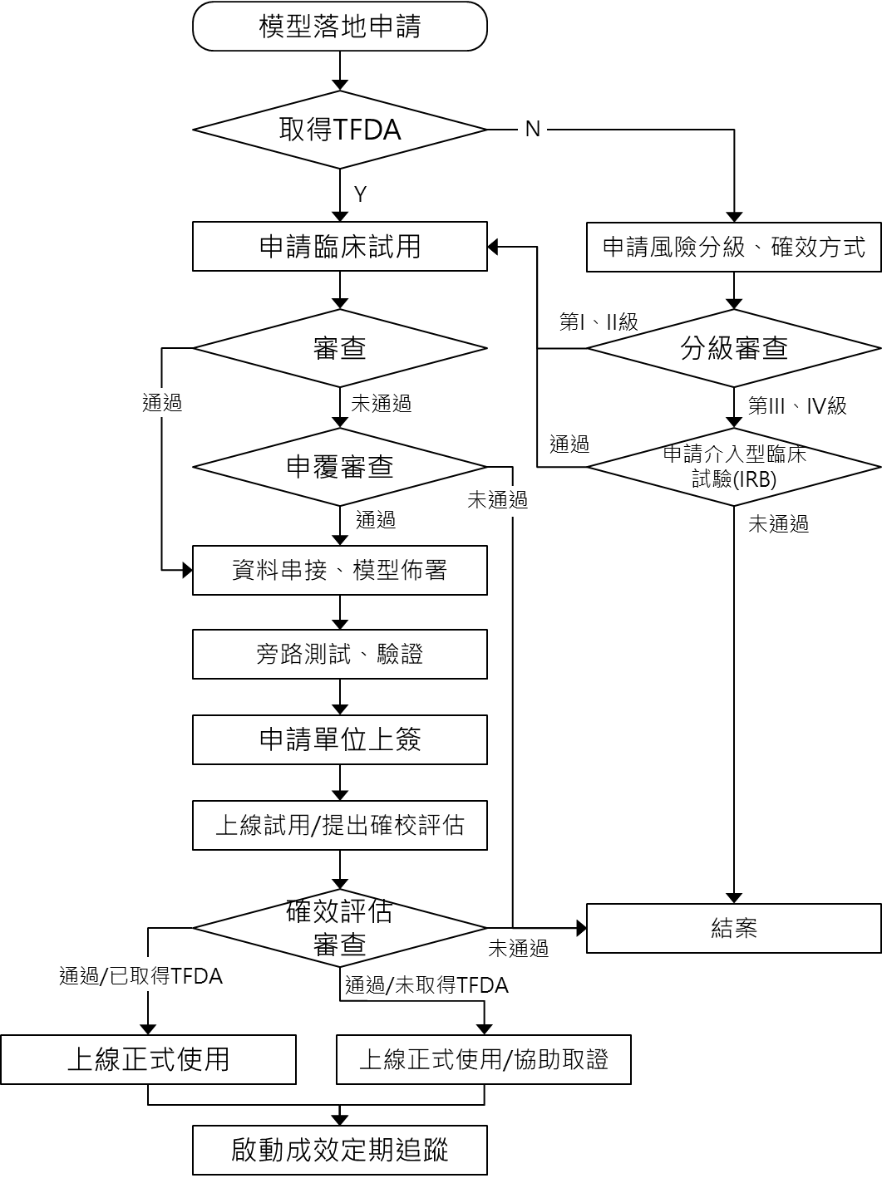

附表三
臺中榮民總醫院人工智慧模型風險分級自評表
Taichung Veterans General Hospital

申請編號： (由承辦單位填寫)
基本資訊
申請日期：  申請單位： | 聯絡電話：  聯絡人姓名：  聯絡Email：
軟體資訊
- 軟體名稱：
- 軟體版本：
- 軟體目標用途(診斷、治療、預防、監測或管理疾病)：
- 推論適用對象：
- 目標用戶群（可查看結果對象，例如：醫療專業人員、患者等）：

風險分級評估
- 自評風險分級：☐第I級 ☐第II級 ☐第III級 ☐第IV級
- 自評風險分級理由說明(產品在錯誤決策情況下可能產生的影響等)：

適用之醫療照護情況 | 治療或診斷 | 驅動(drive)臨床管理 | 告知(inform)臨床管理資訊
危急情況 | IV | III | II
嚴重情形 | III | II | I
非嚴重情況 | II | I | I

附表四
臺中榮民總醫院人工智慧模型定期追蹤流程
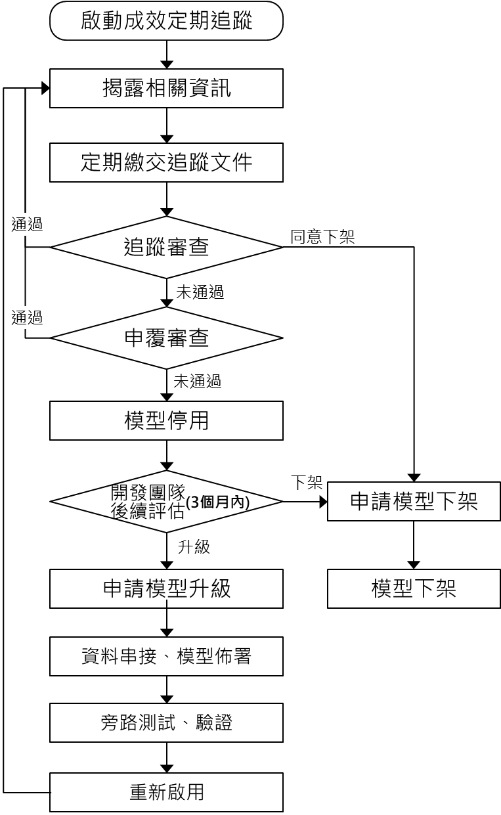

附表五
臺中榮民總醫院人工智慧模型確效評估及追蹤文件
Taichung Veterans General Hospital

文件編號： (由承辦單位填寫)
基本資訊
申請日期：  申請單位： | 聯絡電話：  聯絡人姓名：  聯絡Email：
軟體資訊
- 軟體名稱：
- 軟體版本：
追蹤結果
- 模型落地測試開始日期
- 模型落地測試完成日期/中止日期
- 模型落地之運用與受試者處置的關聯性說明
- 受試者基本資料統計
- 模型落地試驗計畫書之遵循性
- 模型效能分析
- 落地效益量化分析
- 所有不良事件與醫療器材不良反應之摘要，包括嚴重度、所需之治療或處置、試驗主持人對與試驗用醫療器材或試驗程序相關性之判定
- 所有可能導致嚴重醫療器材不良反應之醫療器材瑕疵彙整表，及試驗期間所採取之矯正措施：
- 欲分析之次族群(如：性別、種族、文化)
- 缺失值或試驗偏離於數據分析中之處理方式，包括未通過篩選測試、失去追蹤或退出試驗之受試者及退出理由
後續規劃
- 使用者回饋並提出改進規劃(收集使用者對模型的反饋)
- 模型後續規劃說明(續用、下架、跨院驗證、升級等)
討論與結論
- 安全或效能結果，及其他評估指標
- 風險與利益之評估
- 依據其他現有資料，討論試驗結果之臨床關聯性與重要性
- 對個別受試者或高風險族群之特定利益或注意事項
- 未來需要更進一步臨床試驗之指示
- 本臨床試驗之侷限
其他說明、備註

可信任AI揭露項目(Transparency for Trustworthy AI)
  - Details and output of the intervention 介入詳情及輸出
  - Purpose of the intervention 介入目的
  - Cautioned Out-of-Scope Use of the intervention 介入的警告範圍外使用
  - Intervention development details and input features 介入開發詳情及輸入特徵
  - Process used to ensure fairness in development of the intervention 確保介入開發公平性的過程
  - External validation process 外部驗證過程
  - Quantitative measures of performance 模型表現的量化指標
  - Ongoing maintenance of intervention implementation and use 介入實施和使用的持續維護
  - Update and continued validation or fairness assessment schedule 更新和持續驗證或公平性評估計劃

附表六
臺中榮民總醫院人工智慧模型升級申請流程
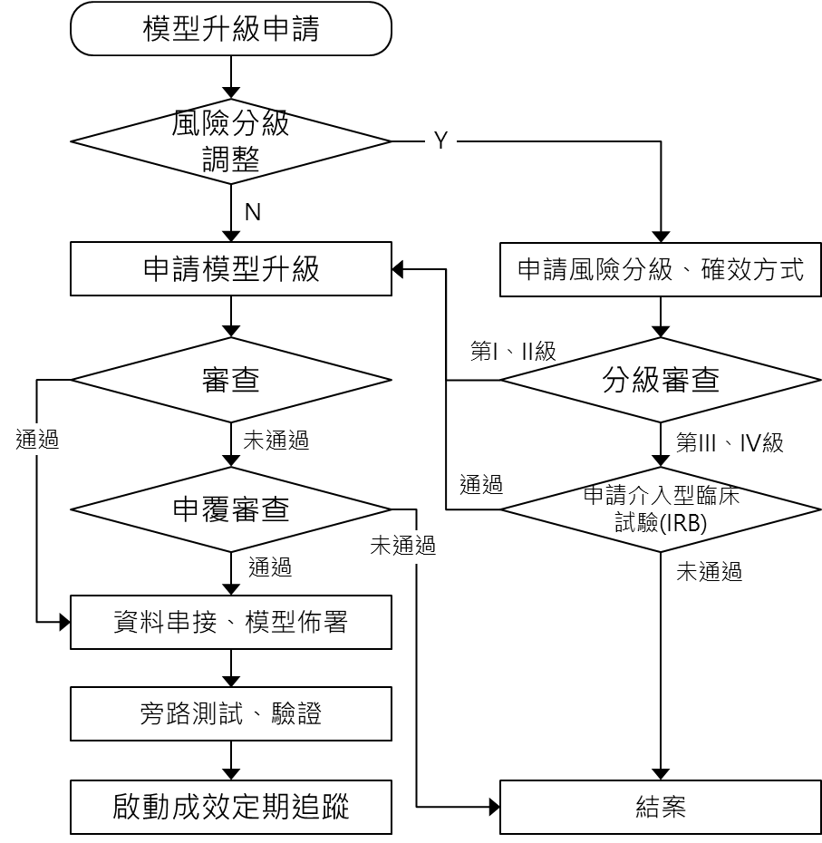

附表七
臺中榮民總醫院人工智慧模型下架申請書
Taichung Veterans General Hospital

申請編號： (由承辦單位填寫)
基本資訊
申請日期：  申請單位：  申請試用編號： | 聯絡電話：  聯絡人姓名：  聯絡Email：
軟體資訊
- 軟體名稱：
- 軟體版本：
- 檢附追蹤審查結果文件
其他需求、備註
請補充其他相關需求與備註內容：

